Những câu chúc Tết hay mà ba mẹ dạy cho con sẽ giúp bé biết cách yêu thương và kính trọng các thành viên trong gia đình hơn. Hãy cùng chuyên mục Giáo dục sớm 0 - 6 tuổi tham khảo và chọn ra một vài câu chúc ý nghĩa để bé dành tặng ông bà, cha mẹ và anh chị em nhé!

1Vì sao nên dạy trẻ những câu chúc Tết hay?
Tết là dịp mà họ hàng, bạn bè có nhiều thời gian để gặp gỡ và sum họp bên nhau. Đây cũng là dịp mà ba mẹ và trẻ sẽ trao những lời chúc yêu thương đến đến ông bà, ba mẹ, anh chị em. Do đó, ba mẹ nên tập cho trẻ những câu chúc tết hay mang nhiều ý nghĩa cho năm mới 2026 nhé!
Để tạo cho trẻ một thói quen tốt khi biết kính trên nhường dưới, ba mẹ có thể tập cho trẻ những câu chúc Tết đơn giản, ngắn và dễ nhớ. Khi bé lớn dần thì ba mẹ có thể dạy những câu chúc dài hơn. Đặc biệt, việc dạy trẻ cách chúc tết mọi người sẽ giúp phát triển kỹ năng giao tiếp cho trẻ.
Có thể bạn quan tâm: Mách mẹ các cách làm bao lì xì siêu đơn giản, dễ thực hiện
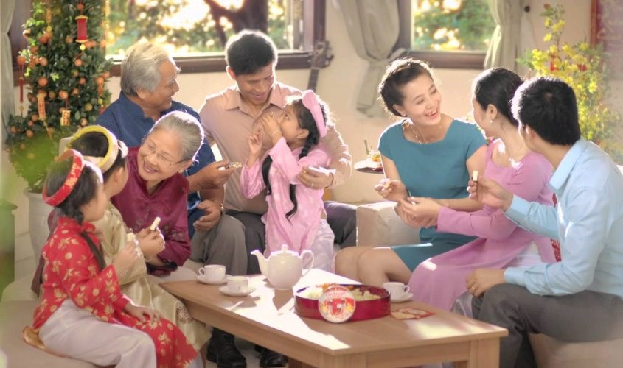
Ba mẹ nên dạy trẻ những lời chúc Tết hay chúc sức khỏe cho ông bà

2Câu chúc Tết hay, ý nghĩa cho bé chúc ông bà
Xem chi tiết: 300+ câu chúc Tết ông bà Bính Ngọ 2026 hay, ý nghĩa, ngắn gọn, sâu sắc
Tết đến xuân về cũng là dịp để con cháu thể hiện sự yêu kính, biết ơn đối với bậc cha chú, ông bà,... Đây cũng là cách dạy bé chào hỏi lễ phép đối với người lớn. Ba mẹ có thể dạy trẻ những câu chúc tết hay liên quan đến tuổi thọ, sức khỏe và sự bình an là điều mà bất cứ người lớn tuổi nào cũng mong muốn.
Thơ chúc sức khỏe cho ông bà dịp Tết:
Kính chúc ông bà
Sống lâu trăm tuổi
Trẻ mãi không già
Yêu thương thuận hòa
Cửa nhà sung túc
Hạnh phúc an khang.
Thơ chúc Tết ông bà dễ thuộc:
Xuân mới đến rồi
Bé chúc ông bà luôn vui
Cả năm phát lộc
Nguyên năm phát tài.
Thơ chúc Tết ông bà an khang:
Tết đến xuân sang
Bé kính chúc ông bà
Cả năm an khang
Cả năm thịnh vượng
Sức khỏe dồi dào
Tuôn trào vui vẻ
365 ngày thật khỏe
Lộc phước đầy nhà
Chúc ông bà sống thọ.
Lời chúc Tết ông bà ngắn gọn:
Năm hết Tết về
Bé kính chúc ông bà
Nguyên năm vui khỏe
365 ngày phát lộc
Cả năm khang an.
Thơ 4 câu chúc Tết ông bà:
Mùa xuân năm mới đã sang
Kính chúc ông bà Thịnh Vượng An Khang
Năm mới giảm bớt lo toan
Giữ gìn sức khỏe hân hoan tuổi già.
Chúc Tết ông bà hạnh phúc:
Mừng xuân mừng tuổi
Bé kính chúc ông bà
Luôn luôn hạnh phúc
Cửa nhà sung túc
Tài lộc đầy nhà
Chúc ông bà sống thọ an khang
Con chúc Tết mọi người luôn hạnh phúc.
Câu chúc Tết ông bà cả năm vui vẻ:
Năm cũ vừa qua
Muôn hoa chào năm mới
Bé chúc ông bà luôn phơi phới
Sức khỏe dồi dào
Tiền đầy hầu bao
Cả năm vui vẻ.
Thơ chúc Tết ông bà
Tết đến Tết đến
Hoa mai vàng nở
Xinh như bé thơ
Xuân về tươi ngõ
Rộn rã bé chờ
Kính chúc kính chúc
Ông bà vạn thọ
Cả năm vui vầy.
Thơ 4 câu chúc Tết ông bà:
Xuân mới đến rồi
Bé chúc ông bà luôn vui
Cả năm phát lộc
Nguyên năm phát tài.
Lời chúc sức khỏe cho ông bà:
Năm mới xuân sang
Con kính chúc ông bà
Vạn bề sức khỏe
Mong xuân tươi trẻ
Mang nhiều niềm vui.
Câu chúc Tết ông bà ngắn gọn:
Năm mới, con xin chúc ông bà luôn bình an, mạnh khỏe, thật hạnh phúc và luôn cạnh chúng con như bây giờ.
Câu chúc Tết ông bà dễ thuộc:
Chúng con kính chúc ông bà thật nhiều sức khỏe, luôn vui vẻ, bình an, sống lâu ơi là lâu, thọ ơi là thọ.
Câu chúc Tết ông bà dễ nhớ:
Năm mới lại đến và ông bà lại già thêm một tuổi. Nhưng con kính chúc ông bà luôn mạnh khỏe để yêu thương con cháu ạ!
Câu chúc Tết ông bà sức khoẻ:
Chúng con chúc ông bà “Phúc như Đông Hải, Thọ tựa Nam Sơn”, có thật nhiều sức khỏe để sống lâu bên cạnh con cháu.
Câu chúc Tết ông bà đơn giản:
Chúng con chúc ông bà thêm tuổi mới có cả một bầu trời bao la sức khỏe. Chúng con hứa sẽ luôn ngoan ngoãn và nghe lời để ông bà vui lòng.
Có thể bạn quan tâm: Tổng hợp 18 kiểu tết tóc cho bé gái độc đáo, đáng yêu cho dịp Tết này
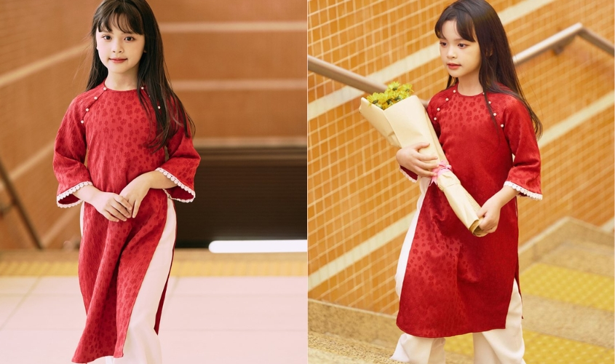
Diện áo dài cách tân cho bé dịp Tết 2025 rực rỡ

3 Lời chúc Tết hay dễ thuộc cho bé chúc tặng ba mẹ
Ngoài những lời nói yêu thương dành cho con, ba mẹ có thể dạy trẻ cách nói yêu thương với ba mẹ, có thể qua những câu chúc tết hay, đơn giản vào những dịp tết. Đây cũng là cách tăng tình cảm giữa ba mẹ và con cái.
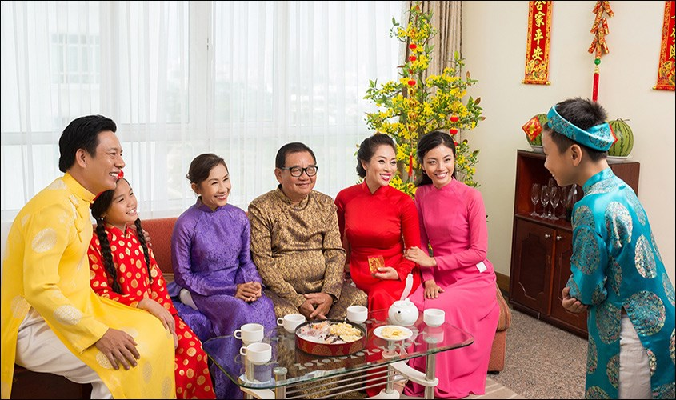
Những câu chúc tết dành tặng ba mẹ
Có thể bạn quan tâm: Còn bao nhiêu ngày nữa đến Tết 2026? Tết 2026 được nghỉ mấy ngày?
Câu chúc Tết ba mẹ vui nhộn:
Năm mới con chúc
Mẹ, cha luôn hoan hỉ
Sức khỏe bền bỉ
Công danh hết ý
Tiền vào bạc tỉ
Tiền ra ri rỉ
Như giọt cà phê.
Câu chúc Tết ba mẹ ý nghĩa:
“Công cha như núi Thái Sơn
Nghĩa mẹ như nước trong nguồn chảy ra”
Tết này cúi chúc mẹ cha
Một năm sức khỏe thuận hòa gió mưa!
Thơ 4 chữ chúc tết ba mẹ:
Ơn cha mẹ biển sâu
Con sao trả hết mái đầu bạc phơ
Xuân về cho phép con thơ
Kính chúc cha mẹ thọ như tiên trời.
Thơ chúc Tết ba mẹ hay:
Cầu cho mưa thuận gió hòa
Chúc cho cha mẹ khỏe ra mỗi ngày
Lo toan phiền muộn tan bay
Đầu xuân con chúc mẹ thầy an vui!
Thơ chúc Tết ba mẹ phú quý:
Kính yêu con chúc mẹ cha
Sang năm mới nữa nhà mình đều vui
Chúc cho phú quý, cát tường
Không bằng sức khỏe, thương yêu trọn đời.
Thơ chúc Tết ba mẹ luôn vui:
Xuân sang hoa nở rợp trời
Tấm lòng cha mẹ muôn đời khắc ghi
Đầu năm không biết chúc gì
Chỉ mong cha mẹ xuân này an vui.
Thơ chúc tết hay:
Năm mới chẳng ước gì nhiều
Chỉ mong cha mẹ sống đời với con
May mắn, tài lộc dồi dào
Gia đình hạnh phúc, lộc vào ấm êm.
Xem thêm: Top 15 quà Tết cho bé cực kỳ dễ thương và ý nghĩa 2025
Thơ chúc Tết ba mẹ bình an:
Mẹ khỏe, cha vui năm hòa thuận
Phúc dầy, gia quyến ấm trong ngoài
An nhàn, tự tại bên con cháu
Như ý, bình an Tết ấm nồng.
Câu chúc Tết ba mẹ hay dễ nhớ:
Năm mới con không biết nói gì hơn ngoài lời cảm ơn ba mẹ. Con mong ba mẹ có sức khỏe dồi dào và luôn bên con ba mẹ nhé!
Câu chúc Tết cha mẹ hay dễ thuộc:
Đầu xuân năm mới con chúc cha mẹ luôn vui vẻ, mạnh khỏe. Con yêu cha mẹ nhiều lắm!
Câu chúc Tết ba mẹ mạnh khoẻ:
Tết đến rồi, hãy để con được ôm ba mẹ. Cảm ơn ba mẹ vì luôn là vòng tay ấm áp che chở cho con. Con cầu mong ba mẹ luôn mạnh khỏe, vui vẻ và hạnh phúc.
Câu chúc Tết ba mẹ ngắn gọn:
Chúc ba mẹ một mùa xuân tràn đầy sức khoẻ, hạnh phúc, vạn sự như ý và có thêm thật nhiều niềm vui.
Câu chúc Tết cha mẹ đơn giản:
Chúc cha mẹ một mùa xuân tràn đầy sức khoẻ, hạnh phúc và may mắn, vạn sự như ý, sống lâu trăm tuổi.
Lời chúc Tết cha mẹ ý nghĩa:
Năm mới con chúc bố mẹ phúc như đông hải, thọ tỷ nam sơn để mãi luôn ở bên cạnh mọi người trong gia đình.
Có thể bạn quan tâm: Tổng hợp các món quà cho trẻ sơ sinh ý nghĩa dịp Tết 2025

4Câu chúc Tết hay dễ nhớ cho bé chúc anh chị
Tình cảm anh em, chị em trong gia đình là một điều thiêng liêng, để tạo được sự gắn kết đó dưới đây là những câu chúc tết hay mà ba mẹ có thể dạy trẻ dành cho những người anh, người chị thân yêu. Đây là cách giúp gắn kết tình cảm gia đình hiệu quả.

Những câu chúc tết ý nghĩa dành tặng anh chị
Câu chúc Tết anh chị vui vẻ:
Chúc anh hai cuới được vợ xinh
Chúc chị cả lấy được chồng hiền
Làm ăn phát tài vạn sự như ý
Tiền vào như nước đếm hoài không hết
Rồi chúc em cháu học hành tấn tới
Lên lớp ào ào cha mẹ sướng vui
Cả năm không biết buồn lo
Tươi cười thoải mái mà cả nhà thương nhau.
Thơ chúc Tết anh chị ngắn gọn:
Chúc anh chị:
Năm mới tết đến
Rước hên vào nhà
Quà cáp bao la
Mọi người no đủ
Happy New Year!
Câu chúc tết hay:
Năm hết Tết đến
Chúc anh chị Như ý
Hứng cho tròn An Khang
Chúc năm mới Bình An
Cả nhà đều Sung túc.
Xem thêm: Top 13 bánh kẹo ngon ngày Tết mà bạn không nên bỏ qua
Thơ 4 chữ chúc Tết anh chị:
Năm mới chúc anh chị sức khỏe
Bạc tiền rủng rỉnh thoải mái tiêu
Gia đình hạnh phúc bè bạn quý
Thanh thản vui chơi mọi buổi chiều.
Thơ chúc Tết anh chị dễ nhớ:
Chúc Tết Anh Chị
Sức khoẻ dồi dào
Năm mới hoan hỉ
Gặp nhiều niềm vui.
Câu chúc Tết anh chị tài lộc:
Mừng năm mới phát tài phát lộc
Tiền vô xồng xộc, tiền ra từ từ
Sức khoẻ có dư, công danh tấn tới
Tình duyên phơi phới, hạnh phúc thăng hoa
Xin chúc anh chị một năm đại thắng.
Câu chúc Tết anh chị như ý
Mùa xuân xin chúc anh chị
Khúc hát an yên
Năm mới phát lộc
Vạn sự như ý
Già trẻ lớn bé
Luôn hé nụ cười.
Thơ chúc tết hay:
Cung chúc tân xuân phước vĩnh cửu
Chúc Anh Chị gia quyến an khương
Tân niên lai đáo đa phú quý
Xuân đến an khang vạn thọ tường.
Xem thêm: 11 mẫu đầm đẹp cho bé gái cực xinh, kinh nghiệm chọn mua váy đầm
Câu chúc Tết anh chị sức khoẻ:
Chúc Anh Chị năm mới sức khỏe dẻo dai, công việc thuận lợi thăng tiến dài dài, phi những nước đại tiến tới thành công.
Câu chúc Tết anh chị xin lì xì:
Chúc anh/chị luôn hoan hỉ, sức khỏe bền bỉ, công danh hết ý, tiền vào bạc tỉ, tiền ra ri rỉ, tình yêu thỏa chí, vạn sự như ý, luôn cười hi hi, cung hỷ cung hỷ… cho xin lì xì.
Câu chúc Tết anh chị ngắn gọn:
Chúc anh, chúc chị sang năm mới vạn sự như ý, tỷ sự như mơ, làm việc như thơ, đời vui như nhạc.
Câu chúc Tết anh chị dễ nhớ:
Cung chúc tân xuân phước vĩnh cửu - Chúc Anh Chị gia quyến an khương - Tân niên lai đáo đa phú quý - Xuân đến an khang vạn thọ tường.
Câu chúc Tết anh chị hạnh phúc:
Kính chúc Anh Chị một năm mới tràn đầy niềm vui và hạnh phúc: Vui trong sức khoẻ, trẻ trong tâm hồn, khôn trong lý tưởng và trưởng thành mọi lĩnh vực.
Câu chúc Tết anh chị hạnh phúc:
Hoa đào nở, chim én về, mùa xuân lại đến. Chúc Anh Chị một năm mới: nghìn sự như ý, vạn sự như mơ, triệu sự bất ngờ, tỷ lần hạnh phúc.
Câu chúc Tết anh chị phú quý:
Chúc Anh Chị 12 tháng phú quý, 365 ngày phát tài, 8760 giờ sung túc, 525600 phút thành công 31536000 giây vạn sự như ý.

5Cách dạy trẻ chúc Tết hiệu quả
Dạy trẻ chúc Tết không chỉ giúp con biết lễ phép mà còn rèn sự tự tin và kỹ năng giao tiếp trong những dịp đặc biệt. Chỉ cần phụ huynh hướng dẫn đúng cách, nhẹ nhàng và phù hợp với tính cách của trẻ, con sẽ dễ dàng ghi nhớ và chủ động chúc Tết một cách vui vẻ, tự nhiên.
- Giải thích ý nghĩa: Giúp trẻ hiểu vì sao cần chúc Tết để con cảm thấy hứng thú và chủ động hơn.
- Chọn lời chúc ngắn gọn: Bắt đầu với những câu đơn giản để trẻ dễ nhớ và không bị rối.
- Hướng dẫn theo từng bước nhỏ: Chia nhỏ hành động như chào – mỉm cười – chúc – khoanh tay để trẻ làm theo.
- Cho trẻ luyện tập trước ở nhà: Tập thử với ba mẹ giúp trẻ bớt ngại và tự tin hơn khi gặp người lớn.
- Khen ngợi đúng lúc: Lời khen nhẹ nhàng giúp trẻ thích thú và muốn lặp lại hành vi tốt.
- Không ép buộc trẻ: Tôn trọng cảm xúc của trẻ, nhất là những bé nhút nhát, để con không bị áp lực.
- Làm gương cho trẻ: Người lớn chúc Tết lễ phép, vui vẻ sẽ giúp trẻ dễ học theo và làm giống

